韶关市党风廉政信息公开平台政务（政府信息）公开子系统

操
作
手
册

韶关市纪委监察局 韶关市信息中心
广州中大凯旋电子科技有限公司
二〇一一年三月
目 录
第一章 政府信息公开目录系统实施指引 1
第二章 系统概述 2
2.1 系统简介 2
2.2 系统运行环境 2
2.2.1 软件环境 2
2.2.2 硬件环境 2
第三章 通用功能使用说明 3
3.1 系统登录 3
3.1.1 用户清单 3
3.1.2 登录说明 3
3.2 菜单介绍 5
3.3 界面显示特性 6
3.4 常用操作按钮 7
3.5 退出系统 8
3.6 修改密码 9
3.7 显示桌面 10
3.8 查询 11
第四章 政务公开使用说明 12
4.1 概述 12
4.2 政务公开 12
4.2.1 政务公开数据录入 12
4.2.2 政务公开数据审核 17
4.2.3 政务公开数据发布 19
4.2.4 主题类型管理 21
4.2.5 单位公开指南 23
4.2.6 依申请公开待处理 23
4.2.7 依申请公开已处理 25

政府信息公开目录系统实施指引
2008年，韶关市人民政府办公室下发了《关于印发韶关市政府信息公开有关参考文本的通知》(韶府办〔2008〕134号)一文（以下简称通知），为各单位政府信息公开提供了《政府信息公开指南参考样本》、《政府信息公开目录参考样本》、《政府信息公开参考流程》、《政府信息公开标准文书样本》，并在附件中重点介绍和明确了韶关市政府信息公开机关编码表、政府公开信息类目编排规则、政府信息公开索取号编码规则。
为统一标准，规范政府公开信息的编码标准，统一规定为政府公开信息编写索取号。
信息索取号惟一代表一条信息，为公民、法人或者其他组织索取政府公开信息提供方便的一组代码。信息索取号由机构代码、信息一级类目号、信息生成年份、流水号四段组成，各段之间用“-”（半角字符）相连，代码总长度16位字符（不含“-”）。
 |  |  |  | - |  |  | - |  |  |  |  | -
机构代码 |  |  |  |  | 信息一级类目号 |  |  | 信息生成年份 |  |  |  |  | 流水号
4位 |  |  |  |  | 2位 |  |  | 4位 |  |  |  |  | 6位
其中：
第一段机构代码，4位数字，韶关市政府、市政府办及其他市直有关单位的机构代码在《通知》 中已有说明。各县（市、区）直有关单位的机构编码规则如下：
机构代码=县（市、区）简称小写字母+部门编码，县（市、区）简称小写字母如下表，部门编码由各县（市、区）自行确定（建议由各县（市、区）政府办和服务中心牵头确定）。
县（市、区）名称 | 简称小写字母 | 县（市、区）名称 | 简称小写字母
武江区 | wj | 浈江区 | zj
曲江区 | qj | 南雄市 | nx
乐昌市 | lc | 仁化县 | rh
始兴县 | sx | 翁源县 | wy
新丰县 | xf | 乳源县 | ry
例：曲江区林业局，假设其部门编码为16，则该单位政府公开信息索取号第一段机构代码为：
qj16
有关各单位政府信息公开目录系统编码等问题详见《通知》。

系统概述

系统简介
韶关市党风廉政信息公开平台（系统）政务（政府信息）公开子系统是对韶关市直、各县（市、区）直单位政务（政府信息）公开信息统一采集和发布的平台，供韶关市直、各县（市、区）直、中省直有关单位统一使用。
- 政务（政府信息）公开数据的正常流程为：数据录入数据审核数据发布
- 政务（政府信息）公开数据的异常流程为：数据录入数据审核不通过重新报审数据审核数据发布
本平台（系统）以J2EE的B/S构架为基本框架，以韶关市电子政务综合应用平台为基础平台，统一整合了党务、政务（政府信息）、村务、事务、厂务5个公开子系统。

系统运行环境

软件环境
操作系统：Windows XP（含以上）。
浏览器：IE 6.0(以上)

硬件环境
台式机基本要求：CPU 1.5G（含以上），内存 256M，剩余硬盘空间 1G。

通用功能使用说明

系统登录

用户清单
各单位用户清单由韶关市信息中心统一分配，在系统操作使用培训时候统一发放，而后，该用户清单由各地信息中心进行管理。
为确保用户信息安全，请各单位用户登录系统后，立即修改默认密码。

登录说明
1、访问本系统服务器
为保障我市党风廉政信息公开平台（系统）的安全，该平台（系统）部署在市电子政务外网，互联网用户可以直接浏览全市党风廉政公开的信息（地址：http://dflz.shaoguan.gov.cn）。但平台（系统）公开信息的录入、审核和发布，不能够通过互联网直接进行。目前提供两种安全访问方式，各单位可结合实际情况选择一种方式访问和使用：
（1）已接入市电子政务外网内的计算机（固定使用19. x.x.x类型IP地址），在清除涉密文件，安装防杀病毒软件后，可直接访问http://sgeg.shaoguan.gov.cn，使用培训分配的账号、密码登录和使用平台（系统 ）。已发放CA个人数字证书的要使用数字证书登陆，暂没有CA个人数字证书的，使用普通账号和密码方式登陆。
（2）使用未接入市电子政务外网，但能访问互联网的计算机，要使用市党风廉政信息公开平台（系统）的，需先使用SSL VPN方式访问，即先登陆地址https://vpn.shaoguan.gov.cn/，使用市分配的VPN账号和密码登陆到市电子政务外网。首次登陆须按提示下载并安装有关插件，登陆成功后，再访问地址http://sgeg.shaoguan.gov.cn，也可直接在页面上点击“韶关市电子政务综合应用平台”的链接访问平台（系统）（韶关市电子政务综合应用平台VPN 访问详细操作步骤见附件9）。
2、登录本系统
输入用户名、密码，点击“确认”按钮，登录本系统，如【图2.1.2-1】所示：
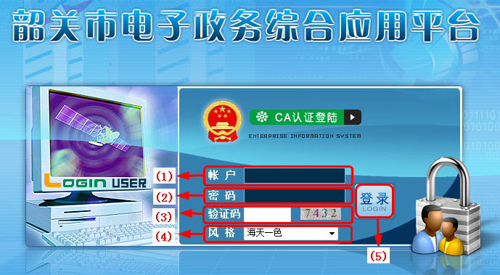
【图2.1.2-1】
编号说明：
（1）帐户：见用户清单的“登录名”。
（2）密码：123（初始密码），请尽快修改默认密码。
（3）验证码：输入后边图片里的数字。若看不清，可点击该图片进行更换。
（4）风格：默认为“海天一色”，用户也可根据自己的喜好去选择不同的界面风格。其他还有“青柠风格”、“银色世界”、“重金属”3种风格。
（5）登录：当输入正确的帐号和密码。点【登录】按钮登录系统。
用户登录后工作页面如下图【图2.1.2-2】所示：
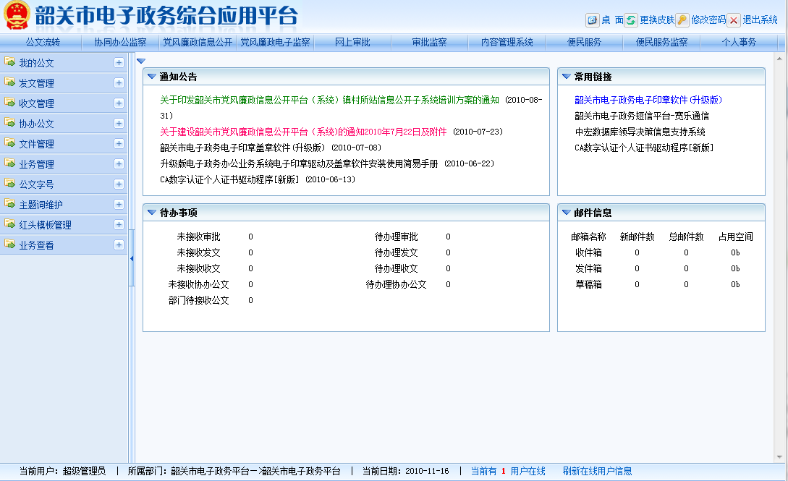
【图2.1.2-2】

菜单介绍
菜单 | 图 | 说明
政务公开 |  | 对政务信息管理模块。
政务公开数据录入 |  | 政党务公开数据的录入。
政务公开数据审核 |  | 政党务公开数据的审核。
政务公开数据发布 |  | 上级单位信息审核后发布到网站上公开。提供给信息产业中心使用。
主题类型管理 |  | 对政务公开主题类型的增、删、改。
单位公开指南 |  | 局一级的用户录入并公开数据，其他人可通过前台查看该数据信息。
依申请公开待处理 |  | 申请公开某张表，或对已申请的表进行删除、修改等操作。以及对已申请的表进行批复。
依申请公开已处理 |  | 已批复的申请表都会在此列表中，可对其进行删除、查看操作。

界面显示特性
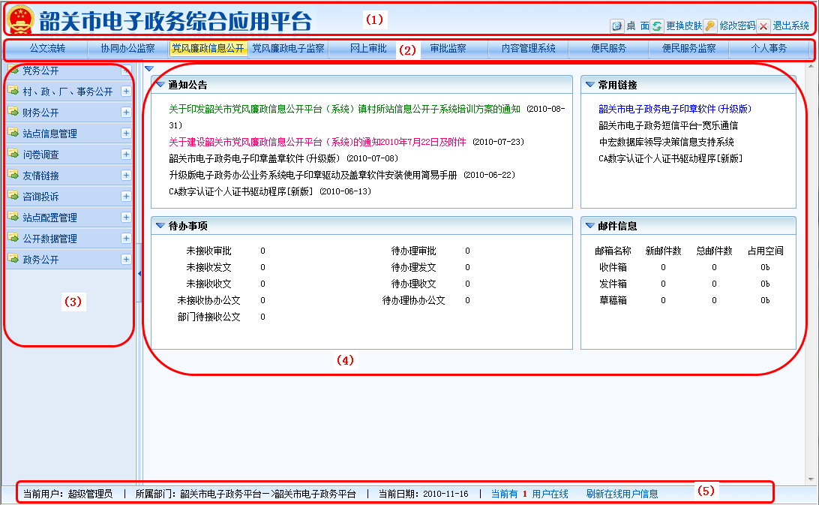
【图2.3-1】
如【图2.3-1】界面框架主要分四大块显示，分为上上左右四块，由系统页眉、一级菜单、二级菜单、和桌面等。
编号说明：
（1）页眉：
显示系统的标题、修改密码和退出等按钮。
（2）一级菜单：
此菜单是系统的主菜单。
（3）二级菜单：
此菜单是所属主菜单的子级菜单。
（4）桌面：
用户登录时，默认显示系统桌面，显示的内容可自定义。
（5）登录用户信息：
显示登录用户所属部门和用户名。

常用操作按钮
名称 | 图 | 功能说明
关闭 |  | 关闭当前操作窗口按钮
查询 |  | 设置好查询条件后，点击此按钮进行查询
日期按钮 |  | 点击后显示日历框以进行日期设置，如下图所示：  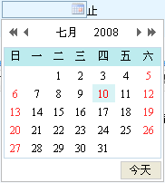
重置/清空 |  | 将所输入的内容清空，恢复输入框原始显示状态。
添加 |  | 添加数据到数据库。
修改 |  | 修改已经添加了的数据。
删除 |  | 1、不选任何记录，点删除按钮。系统提示：您需要选择至少一个记录进行删除！  2、2.1选择一个记录（也可以选择N条记录进行批量删除），点【删除】，系统提示：您真的要删除这些记录吗？，点【确定】，将所选记录删除；点【取消】，将取消删除动作。  2.2选择一条业务数据正在处理中的（且不能够删除），点【删除】，系统提示：该××正处于××状态下，不能删除。点【确定】，取消删除动作。  2.3选择一数据其下有子级关联的数据（同时删除子级数据），点【删除】，系统提示：您的删除将其子级的记录也将删除，您真的要删除这些记录吗？  2.4选择一数据其下有子级关联的数据（要删除子级才可以删除），点【删除】，系统提示：您选的××包含子项，请删除子项后再删除该××项。点【确定】，取消删除动作。
发布 |  | 对外发布信息到网站。
重新发表 | 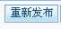 | 对已经发布的信息重新进行发布。
排序 |  | 对已经添加了且排序好的数据进行重新排序。

退出系统
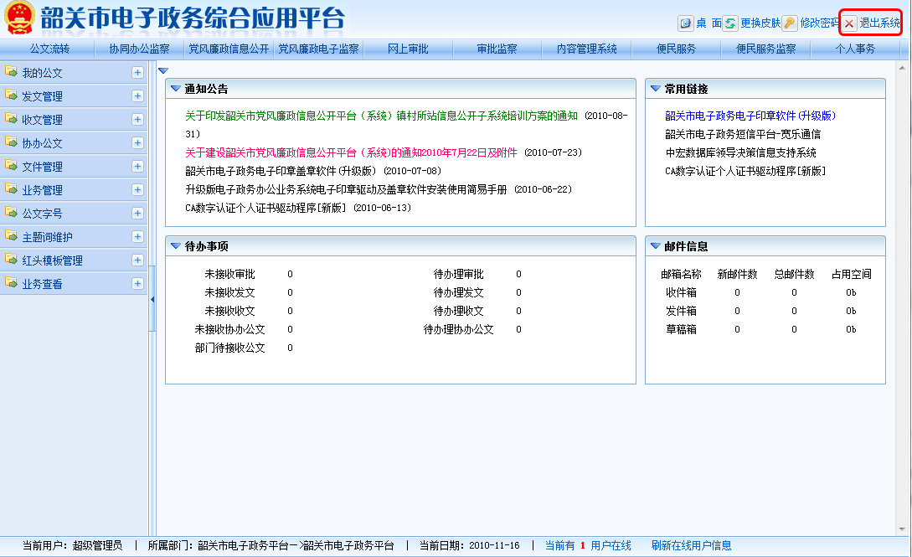
【图2.5-1】
在【图2.5-1】中点击按钮，可退出本系统，返回登录页面。

修改密码
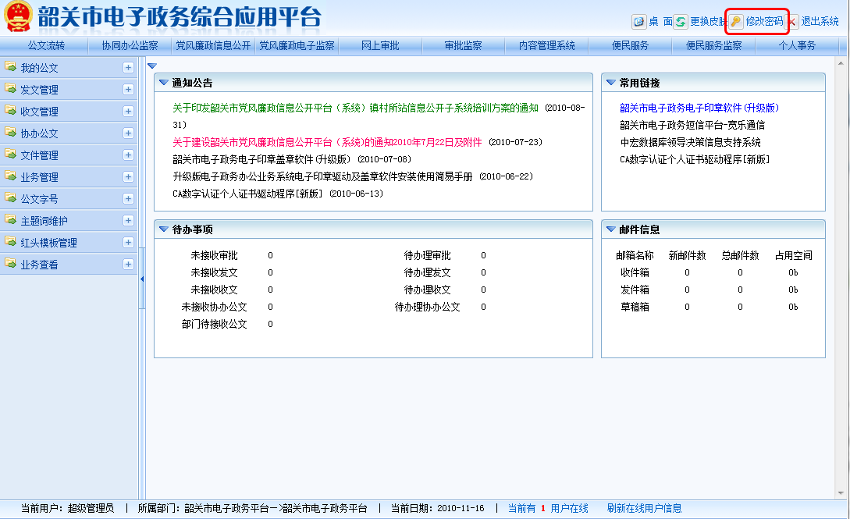
【图2.6-1】
若用户想修改登录密码，在【图2.6-1】中点击按钮，进入修改密码的页面，如下图所示：
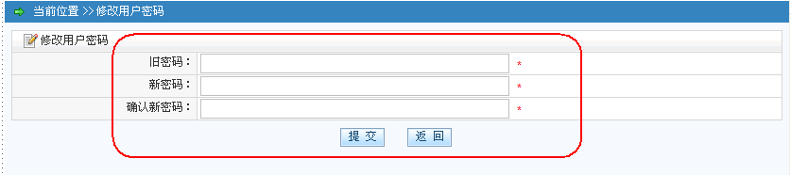
【图2.6-2】
在修改密码窗口应输入旧密码及输入正确格式的新密码的确认密码后，点击【提交】，取消修改点击【返回】。成功修改密码后，需使用新的密码才能登录该系统。

显示桌面
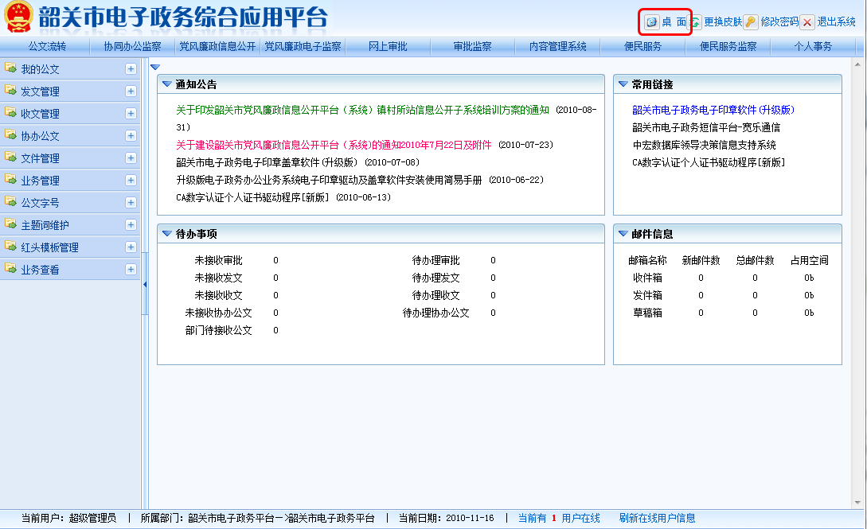
【图2.7-1】
在【图2.7-1】中点击，页面的内容将显示登录时默认显示的页面，如下图所示的区域：
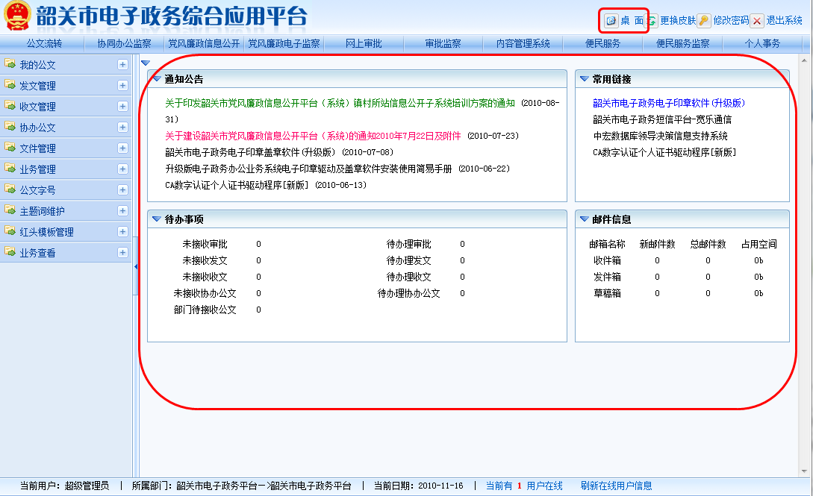
【图2.7-2】

查询
在韶关市电子政务综合应用平台中，根据用户的需要，可对政务公开信息等进行查询，可以使用以下几种方法进行查询：单个条件查询；组合查询；模糊查询；精确查询。
注：模糊查询与精确查询可以配合单个条件或组合查询一起进行。

政务公开使用说明

概述
韶关市电子政务综合应用平台的“政务公开”是对政务信息数据统一采集和公布的一个平台，它主要包含了以下的主题分类：
- 机构职能
- 政策法规
- 规划计划
- 工作动态
- 业务工作
- 统计信息
- 其他

用户可根据需要，在相应的主题下添加下级主题。再根据不同的主题录入相应的数据。

政务公开

政务公开数据录入
登录系统后，在“政务公开”菜单中，打开其子菜单“政务公开数据录入”，可以进入到录入数据的页面如【图3.3.1-1】所示：
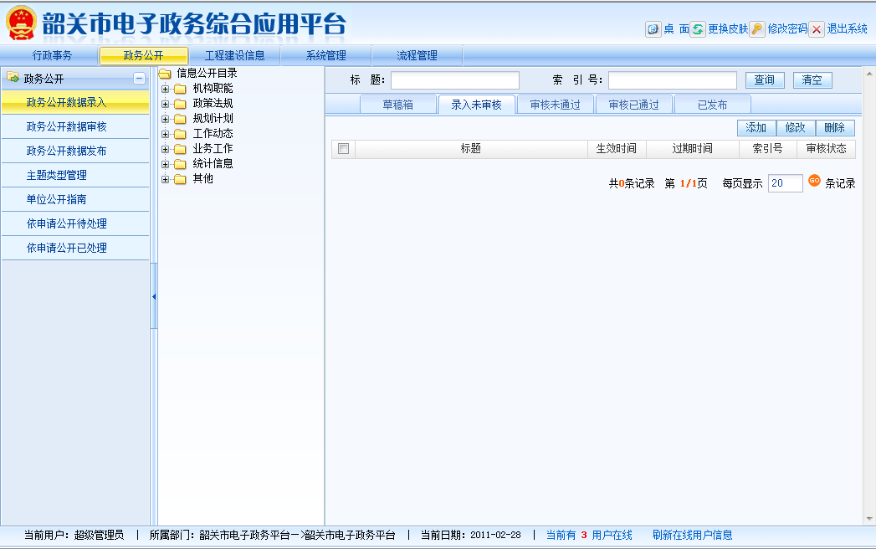
【图3.3.1-1】
在【图3.3.1-1】中可以看到“草稿箱”、“录入未审核”、“审核未通过”和“审核已经通过”、“已发布”等列表，可以一一点击查看数据。
草稿箱：在草稿箱中可以看到所有录入但未进行报审的数据，也可对数据进行添加、修改、删除等操作。
在【图3.3.1-1】中点击“草稿箱”展开页面如【图3.3.1-2】所示：
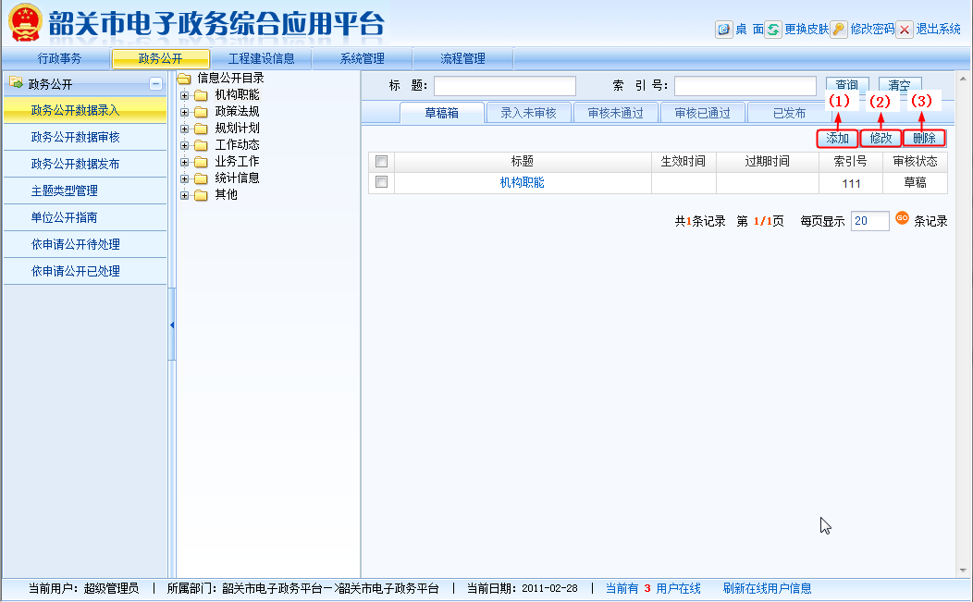
【图3.3.1-2】
编号说明：
（1）添加：在树状图中选择某个主题，点“添加”展开页如【图3.3.1-2.1】所示：
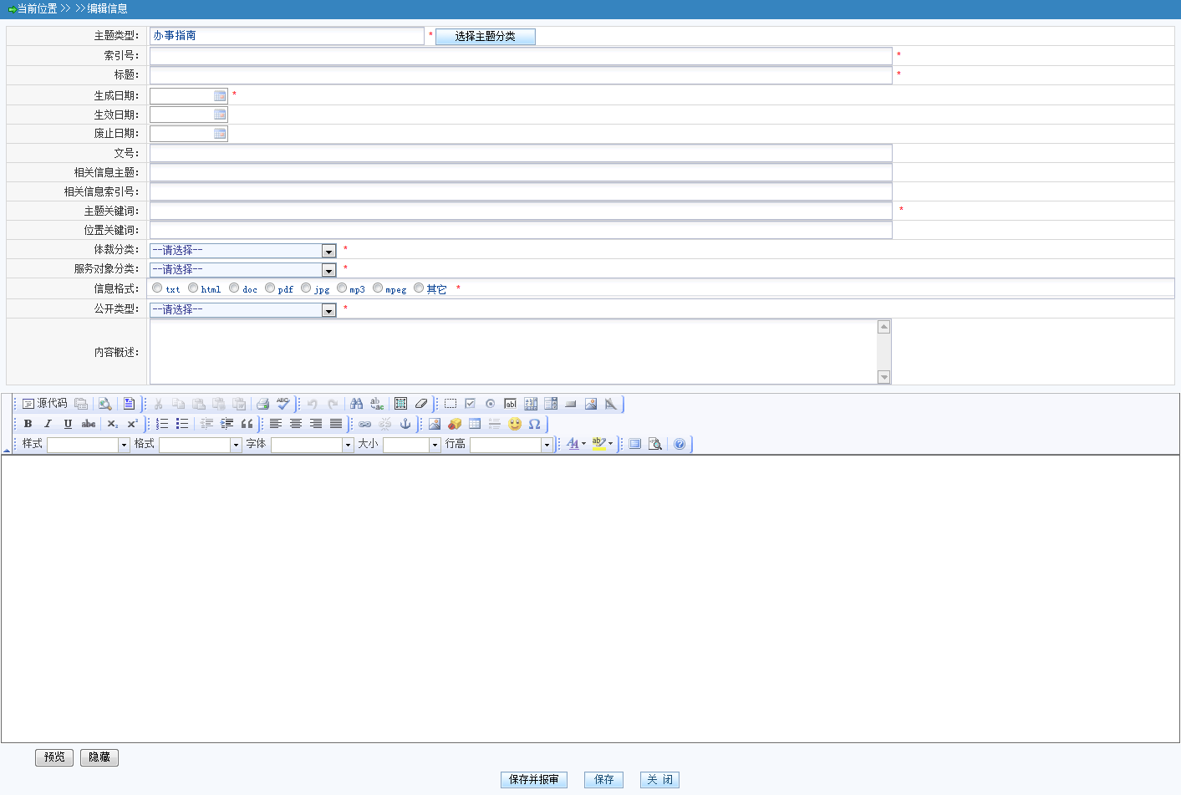
【图3.3.1-2.1】
在【图3.3.1-2.1】中，至少填写完所有必填项（带*）后：
1）点击“保存并报审”，数据提交到“录入未审核”中，数据状态变为“待审核”。
2）点击“保存”，数据仅保存到“草稿箱”中，数据状态为“草稿”。
3）点击“关闭”，数据变不进行保存，直接关闭对话框。
4）点击左下角的“预览”，页面下方会出现内容框内编辑的数据预览。
5）点击“隐藏”，预览框收回。
（2）修改：录入数据后发现需要修改时可以在这里进行修改。
（3）删除：删除草稿箱中已存在的数据。

录入未审核：在录入未审核页面列表中可以看到所有录入后没有经过上级审核的业务数据，同时也可以在这里进行添加、修改、删除等。
在【图3.3.1-1】中点击 “录入未审核”展开页面如【图3.3.1-3】所示：
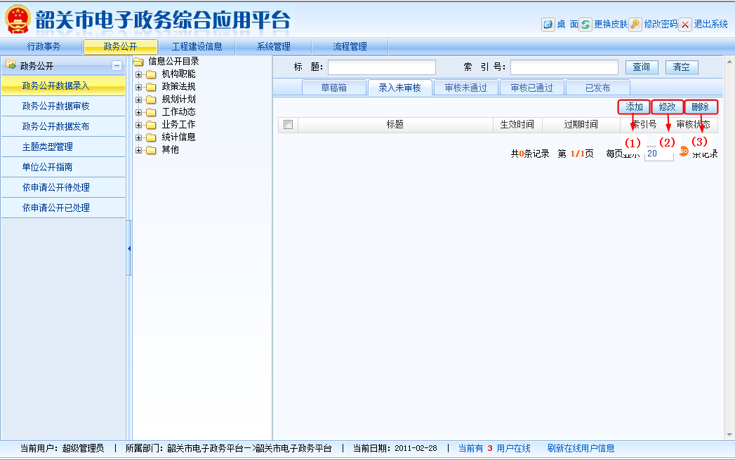
【图3.3.1-3】
编号说明：
（1）添加：在树状图中选择某个主题，点“添加”展开页如【图3.3.1-2.1】所示：
【图3.3.1-2.1】
在【图3.3.1-2.1】中，至少填写完所有必填项（带*）后：
1）点击“保存并报审”，数据提交到“录入未审核”中，数据状态变为“待审核”。
2）点击“保存”，数据仅保存到“草稿箱”中，数据状态为“草稿”。
3）点击“关闭”，数据变不进行保存，直接关闭对话框。
4）点击左下角的“预览”，页面下方会出现内容框内编辑的数据预览。
5）点击“隐藏”，预览框收回。
（2）修改：录入数据后发现需要修改时可以在这里进行修改。
（3）删除：删除草稿箱中已存在的数据。

审核未通过：在没有经过审核通过的业务数据都会显示在这里，用户在此处可以对数据进行添加、删除、修改操作。
在【图3.3.1-1】中点击 “审核未通过”展开页面如【图3.3.1-5】所示：
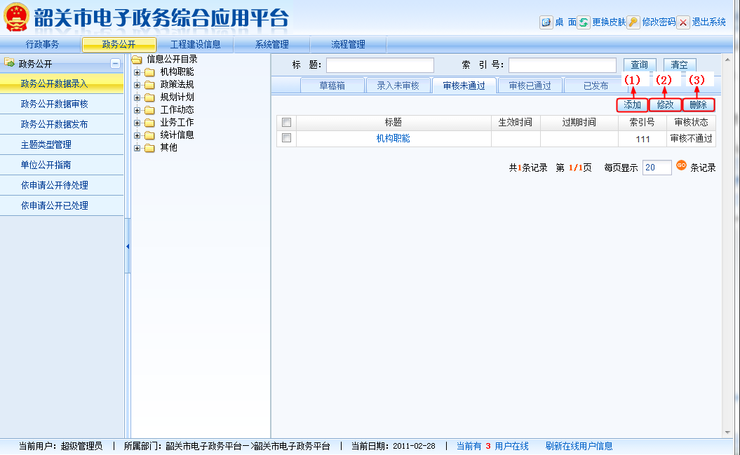
【图3.3.1-5】
编号说明：
（1）添加：在树状图中选择某个主题，点“添加”展开页如【图3.3.1-2.1】所示：
【图3.3.1-2.1】
在【图3.3.1-2.1】中，至少填写完所有必填项（带*）后：
1）点击“保存并报审”，数据提交到“录入未审核”中，数据状态变为“待审核”。
2）点击“保存”，数据仅保存到“草稿箱”中，数据状态为“草稿”。
3）点击“关闭”，数据变不进行保存，直接关闭对话框。
4）点击左下角的“预览”，页面下方会出现内容框内编辑的数据预览。
5）点击“隐藏”，预览框收回。
（2）修改：录入数据后发现需要修改时可以在这里进行修改。
（3）删除：删除草稿箱中已存在的数据。

审核已经通过：审核已经通过的业务数据显示在这里。用户可点击名称对其进行查看。

已发布：已经发布了的数据显示在这里。用户可点击名称对其进行查看。

政务公开数据审核
在“政务公开”菜单中，打开其子菜单 “政务公开数据审核”，可以进入到业务数据的审核页面如【图3.3.2-1】所示：
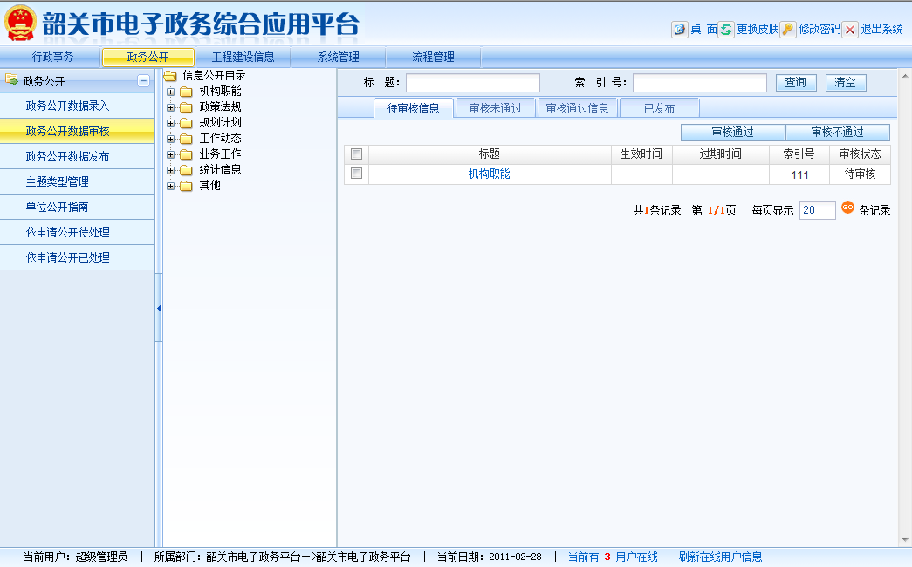
【图3.3.2-1】
在【图3.3.2-1】中可以看到“待审核信息”、“审核未通过”、“审核通过信息”和 “已发布”等列表，可以一一点击查看数据。

待审核信息：在待审核信息中可以看到录入且报审的数据，此处用户可对这些数据进行审核。
在【图3.3.2-1】中点击“待审核信息”展开页面如【图3.3.2-2】所示：
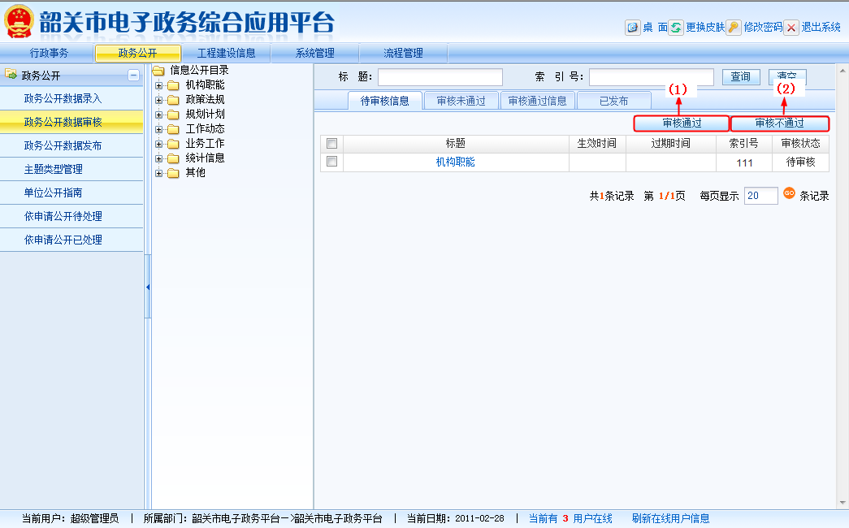
【图3.3.2-2】
编号说明：
（1）审核通过：用户审核过之后，选择可以通过审核的数据，点击“审核通过”，所选数据通过审核，并被移到“审核通过信息”标签页。
（2）审核不通过：审核的用户将不合格的数据选中，点击“审核不通过”，所选数据被移到“审核未通过”标签页。

审核未通过：在审核未通过页面中，可以查看到在待审核信息处被选为审核不通过的数据。

审核通过信息：在审核通过信息页面中，可以查看到在待审核信息处被选为审核通过的数据。

已发布：已经发布了的数据显示在这里。用户可点击名称对其进行查看。

政务公开数据发布
在“政务公开”菜单中，打开其子菜单“政务公开数据发布”，可以进入到业务数据的发布页面如【图3.3.3-1】所示：
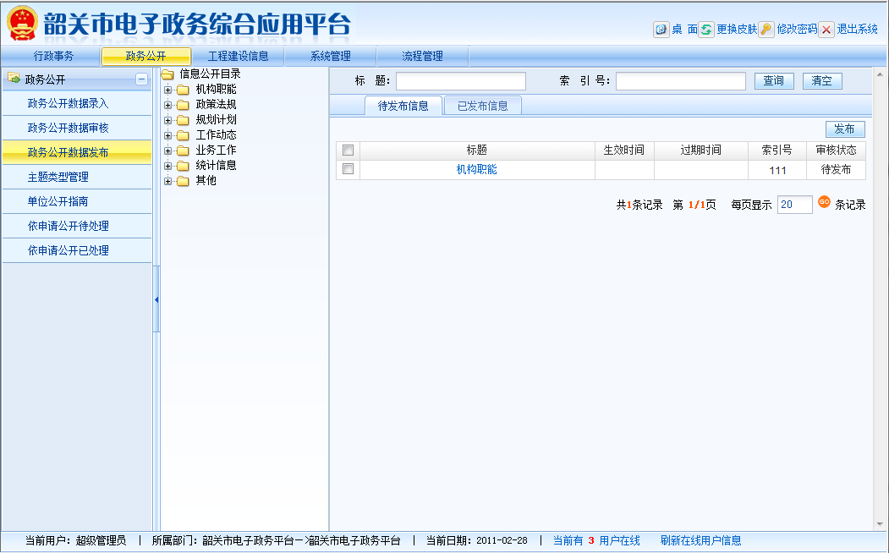
【图3.3.3-1】
在【图3.3.3-1】中可以看到“待发布信息”、“已发布信息”等列表，可以一一点击查看数据。
待发布信息：在待发布信息中可以看到已通过审核的数据，此处用户可对这些数据进行发布操作。
在【图3.3.3-1】中点击“待审核信息”展开页面如【图3.3.3-2】所示：
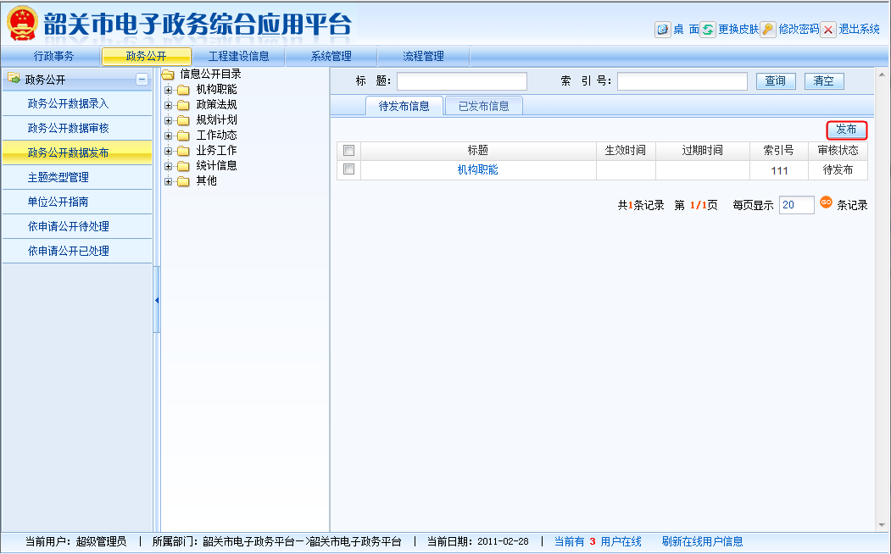
【图3.3.3-2】
在【图3.3.3-2】中，发布：选择一条或多条数据，点击【发布】按钮，系统完成发布操作，网站可以查看到已发布的信息。

已发布信息：在待发布信息中可以看到已通过审核的数据，此处用户可对这些数据进行发布操作。
在【图3.3.3-1】中点击“待审核信息”展开页面如【图3.3.3-3】所示：
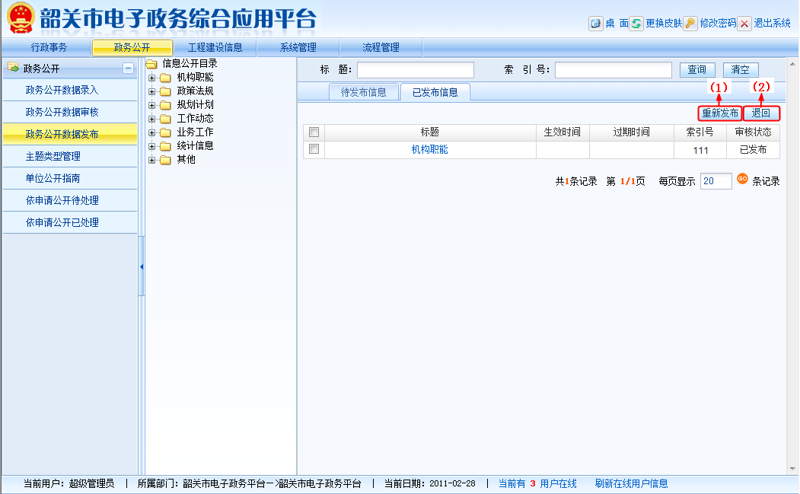
【图3.3.3-3】
在【图3.3.3-3】中，
重新发布：是将已发布的信息再次重新发布。
退回：可以把已发布的数据退回到上一环节，也可以批量退回。

主题类型管理
在“政务公开”菜单中，打开其子菜单“主题类型管理”，可以进入到页面，如【图3.3.4-1】所示：
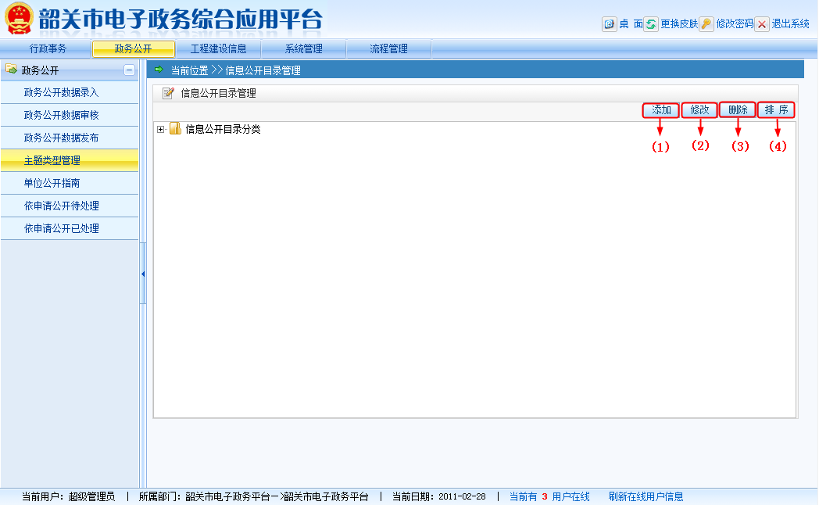
【图3.3.4-1】
编号说明：
（1）添加：在主题分类中选中一个类别，点击“添加”，弹出页面如【图3.3.4-2】所示：
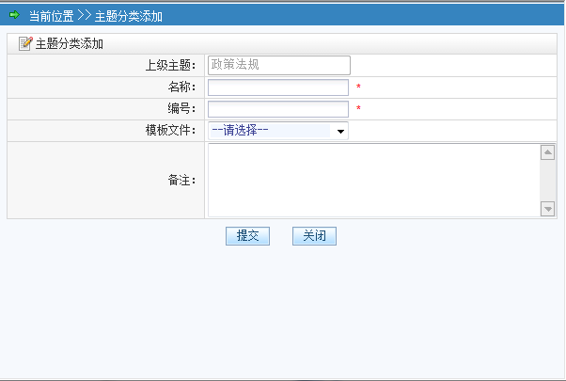
【图3.3.4-2】
在图【图3.3.4-2】中，根据要求填写各项后，点击“提交”，经确定后，该主题可添加成功。若点击“关闭”，则取消此次添加操作。
（2）修改：在主题分类中选中1级以下类别，点击“修改”，弹出和添加时相同的页面，在该页面可对需要修改的信息进行修改，点击“提交”，经确认可修改成功；若点击“关闭”，则取消此次修改，保持修改前的内容。
（3）删除：在主题分类中选中1级以下类别，点击“删除”，在弹出的确认信息中点击“确定”，可成功删除所选主题类别；若点击“取消”，则取消此次删除操作。
（4）排序：点击【排序】，弹出“主题类型排序”页面，如【图3.3.4-3】所示，用户在左边的框中选择某类主题，右边框中会显示出所选主题下的所有主题，在右边框中选中某一主题，通过点击上移或下移按钮完成排序操作。
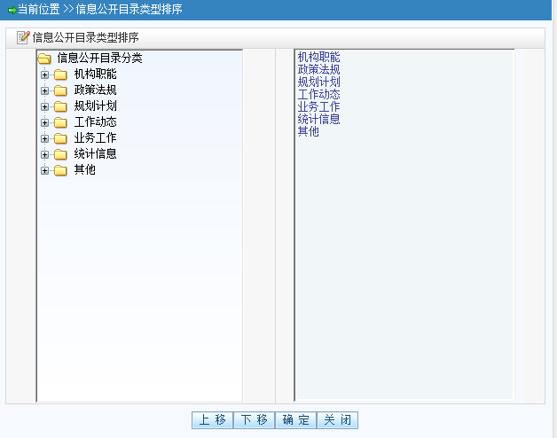

单位公开指南
在“政务公开”菜单中，打开其子菜单“单位公开指南”，可以进入到页面，如【图3.3.5-1】所示：
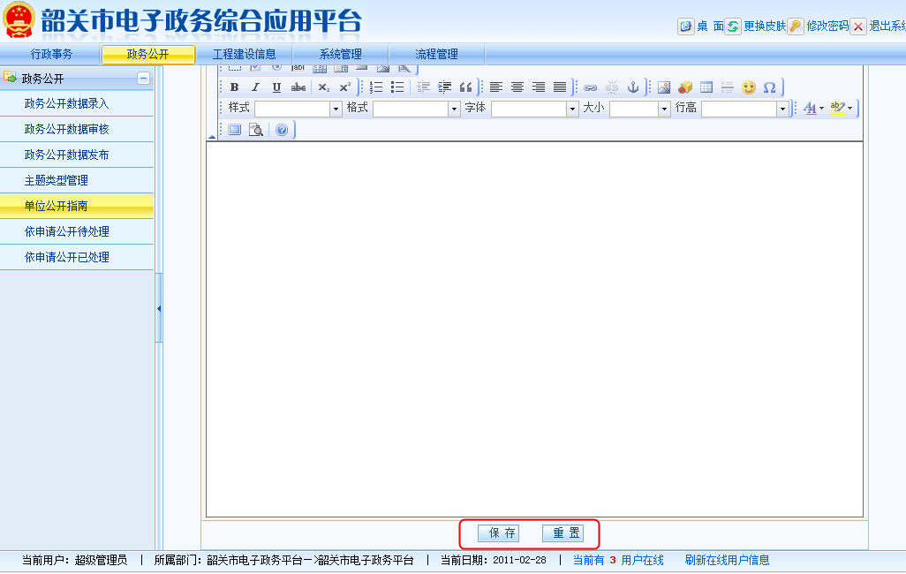
【图3.3.5-1】
在【图3.3.5-1】中的编辑框内输入单位公开指南信息，点击“保存”即可将所填内容保存成功，再次打开单位公开指南时，显示保存后的内容。当输入信息后，点击“重置”，修改的信息将不会被保存。

依申请公开待处理
在“政务公开”菜单中，打开其子菜单“依申请公开待处理”，可以进入到页面，如【图3.3.6-1】所示：
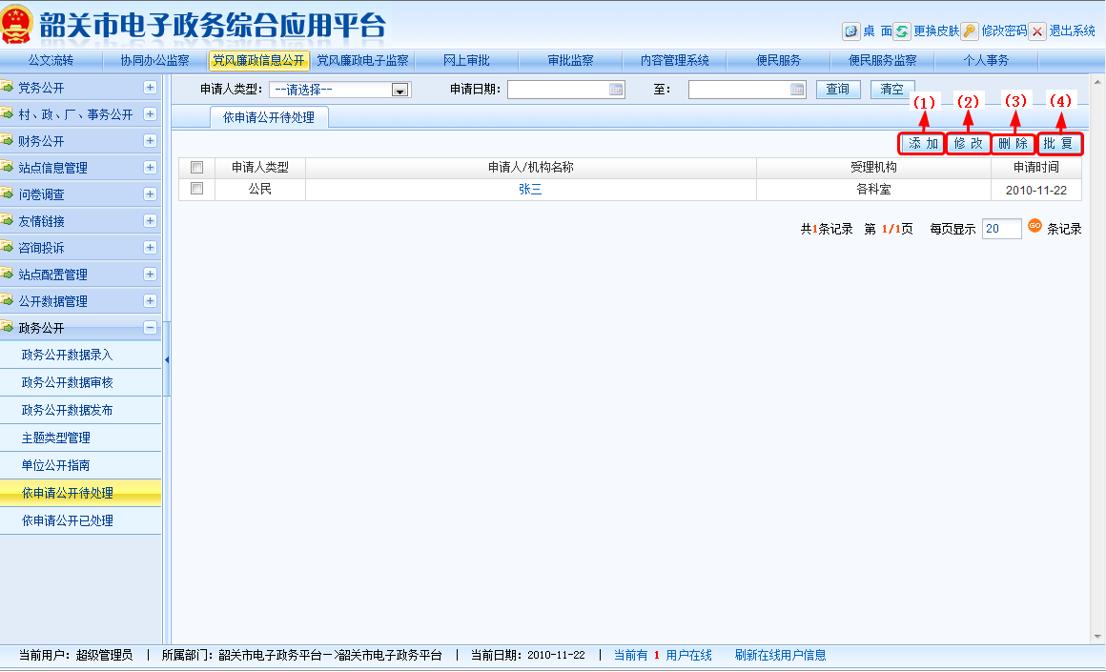
【图3.3.6-1】
编号说明：
（1）添加：点击“添加”，弹出页面，如【图3.3.6-2】
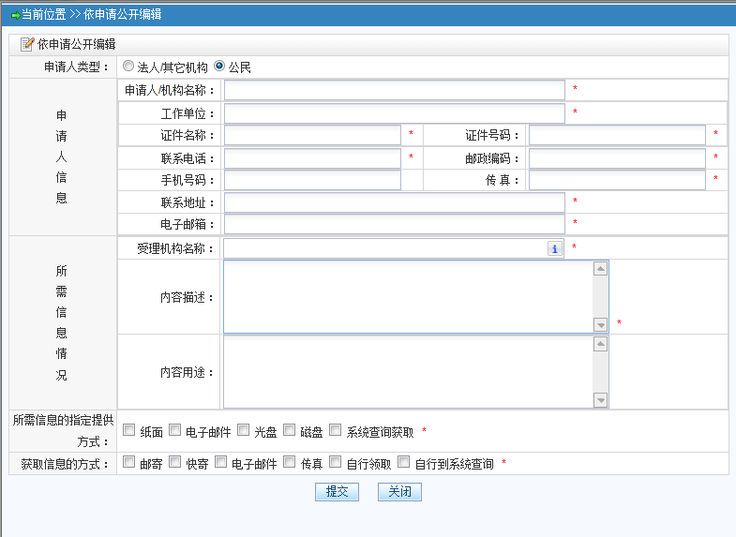
【图3.3.6-2】
在【图3.3.6-2】中，填写好所有内容，点击“提交”，即可申请成功。点击“关闭”，则取消此次添加。
（注：添加成功后，会提示查询号码，用户可根据此号码，在系统前台对办理情况进行查询。）
（2）修改：选中某条记录，点击“修改”，弹出和添加类似的页面，在页面中对数据信息进行修改，点击“提交”，即可修改成功。点击“关闭”，则取消此次修改。
（3）删除：选中一条或多条记录，点击“删除”，在弹出的确认信息中点击“确定”，可成功删除所选记录；若点击“取消”，则取消此次删除操作。
（4）批复：选中一条记录，点击“批复”，弹出对话框如【图3.3.6-3】：
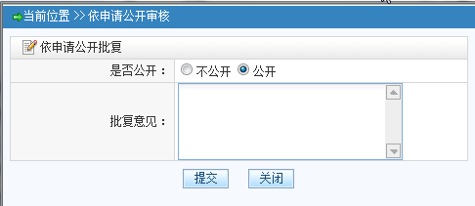
【图3.3.6-3】
在【图3.3.6-3】中，办理人员根据实际情况，选择“不公开”或“公开”，提交后，用户可通过查询号在前台对申请信息的办理情况进行查询。

依申请公开已处理
在“政务公开”菜单中，打开其子菜单“依申请公开已处理”，可以进入到页面，如【图3.3.7-1】所示：
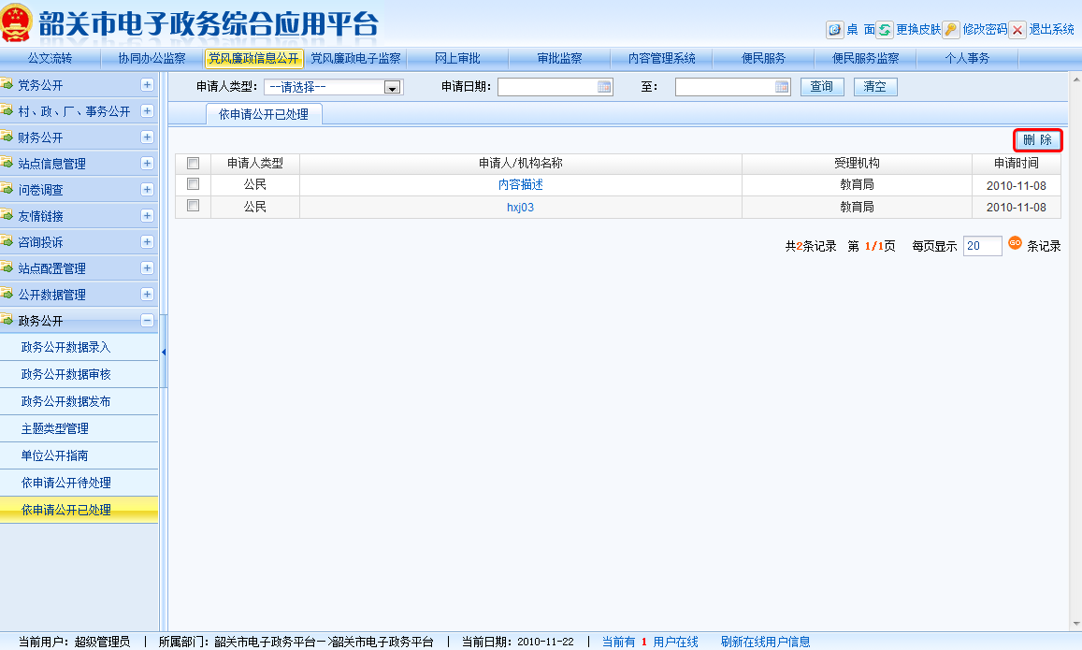
【图3.3.7-1】
在“依申请公开待处理”中，经过批复操作后的数据，在该页面中显示。
在【图3.3.7-1】中，选中一条或多条记录，点击“删除”，在弹出的确认信息中点击“确定”，可成功删除所选记录；若点击“取消”，则取消此次删除操作。

